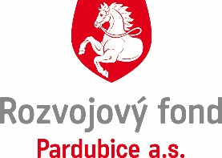
Omezení osobních kontaktů zaměstnanců s klienty

V souvislosti s vyhlášením nouzového stavu usnesením vlády č. 196 ze dne 26. února 2021 a vzhledem k současné nepříznivé epidemické situaci naše společnost omezuje do 28. března 2021 osobní kontakt zaměstnanců s klienty společnosti a upřednostňuje písemný, elektronický či telefonický kontakt před osobním ve všech případech, kdy je to možné. Písemné dokumenty lze vhodit do firemní schránky v 1. nadzemním podlaží, která je řádně označena.
Telefonické kontakty na naše zaměstnance:
Koukalová Z. – 466 035 112, Roček M. – 466 035 113, Kopecký M. – 466 035 129 (technici)
Ing. Krámová I. – 731 676 392 (referent rozvoje a investic)
Kopečná R. – 466 035 131, Štenclová R. – 466 035 130 (účtárna)
Táborská M. – 466 035 110 (asistentka místopředsedy představenstva)
Bažantová M. – 466 035 135 (asistentka právníka)
Děkujeme za pochopení

